PARADISE VIEW

AUTORES

MENDOZA SANCHEZ ANGIE

MARRUGO MARIMON JAHEL

VARGAS SEÑA VERONICA

PRESENTADO A

SALLY DEL CARMEN BARÓN MERCADO

ASESOR

Trabajo de investigación como requisito para homologar practicas profesionales

FUNDACION UNIVERSITARIA COLOMBO INTERNACIONAL

PROGRAMA DE TECNOLOGIA EN GESTION DE SERVICIOS TURISTICOS Y HOTELEROS

CARTAGENA DE INDIAS

2020

***PARADISE VIEW***

**DESCRIPCIÓN DE LA NECESIDAD**

Bolívar es un departamento ampliamente diverso en destinos ecológicos, culturales y gastronómicos, por esta razón es muy visitado por los extranjeros. Este turismo está ampliamente centrado en su capital Cartagena, lo que representa una ventaja, por el hecho de albergar, turistas en gran cantidad, durante todo el año, pudiendo ser una vitrina para el resto de los municipios del departamento, para vender los atractivos y la diversidad ya antes mencionada, aportando un flujo económico a estos municipios, el cual sería significativo, tomando en cuenta el nivel de pobreza y pocas oportunidades marcadas en el departamento. Promoviéndose por medio del auge turístico con el que cuenta Cartagena y que a su vez representa una solución para el reconocimiento del potencial con el que cuenta el departamento de Bolívar y sus corregimientos. (Villadiego, 2018).

“De acuerdo al Diagnóstico de la Alta Consejería para el Turismo, entre los principales problemas que tiene el sector se encuentran: la desarticulación entre los municipios y el gobierno departamental para la promoción efectiva del potencial turístico del departamento”. (Bolívar si avanza, 2019). Por lo anterior se hace necesario pensar en una propuesta investigativa que permita impulsar como destino turístico los corregimientos de Magangué, San Jacinto, Palenque, Santa catalina de Alejandría y Mompox, generándose nuevas ideas de empleo y oportunidades para el crecimiento del flujo de turistas, que buscan nuevas experiencias y lugares diferentes para visitar y explorar, encontrando una nueva manera de alojamiento, diferentes tipos de gastronomía y actividades en las cuales adentrarse y llevarse lo mejor de cada uno de los corregimientos ya mencionados. En este sentido se busca crear nuevas formas de incentivar a los turistas a expandir sus intereses en estos sitios de interés, los cuales cuentan con historia, cultura y gastronomía, que permiten aportar a los fines de la actividad turística. De esta manera se permite el aumento en el ingreso del flujo económico por parte de estos corregimientos, preferencias de los turistas y un turismo experiencial que sirva de forma significativa para aprender de las actividades artesanales, culturales y musicales como por ejemplo la elaboración de hamacas en San Jacinto (Bolívar), entre otros. (Cebrián, 2008).

Por consiguiente *Paradise view* ayudaría al reconocimiento de los corregimientos de Bolívar, dándoles un mayor valor turístico , además de promoverlos e impulsarlos por medio de este portafolio digital, fomentando el desarrollo económico con ayuda de las empresas turísticas tales como hoteles, bares y restaurantes que se encuentran desarrollando sus actividades en estos corregimientos, promoviendo la inversión privada y pública, para esto se requiere el apoyo de entidades turísticas como lo son MinCIT, Icultur y el Ministerio de Comercio, Industria y Turismo como de la misma población, para impulsar al corregimiento de Bolívar convirtiéndolo en un lugar deseado para los turistas.

**DESCRIPCIÓN DE IDEA DE NEGOCIO**

*Paradise view* es un portafolio digital, una presentación de nuestra oferta comercial en el que se podrá encontrar una variedad de pueblos de Bolívar con los que cuenta Colombia, los cuales son ricos en historia y en atractivos turísticos, sin embargo, no son muy reconocidos por su poco flujo de visitantes, este tipo de portafolio puede dirigirse a potentes clientes o proveedores. Es por eso que Paradise View busca promover de manera innovadora llevando a estos corregimientos a obtener oportunidades de empleo y de infraestructura, ya que con ayuda de entidades turísticas se podrá consolidar un desarrollo regional y además de eso crear nuevos proyectos para aquellas personas que quieran emprender en dichos corregimientos.

Desempeño!y! de! los! Criterios" de"

Certificación" del" Programa,! divididos! en!

*Paradise view* da la oportunidad para aquellas empresas turísticas que quieran promocionar sus servicios podrán hacerlo por medio de esta plataforma, teniendo en cuenta que el internet es un medio rápido donde se difunde la información y a su vez muchas personas utilizan esta herramienta.

Nuestro aporte al mercado es que usamos un turismo sustentable, en donde el turista puede visitar y hacer uso de cada lugar, pero respetando el medio ambiente, por consiguiente, también respetar la cultura y la comunidad de cada que sitio y por ultimo lo económico en donde en distintos corregimientos pueden hacer actividades en lo que los turistas inviertan en ellos.

*Paradise view* promociona los diferentes municipios, entre los cuales se encuentran: **Magangué** un municipio ubicado a orillas del río Magdalena, en la Costa Norte. Es una ciudad muy calurosa, apta para vacacionar, ya que está a orillas del Río Magdalena,  
Sus principales actividades económicas son la pesca, la ganadería y la agricultura. (Viaja Colombia, 2020) El número de visitantes es alrededor de 1530 personas, el municipio de Magangué celebra tradicionalmente durante los días del 23 de enero al 2 de febrero las fiestas patronales de la virgen de la candelaria, en honor a la patrona de la diócesis de Magangué. (Vive Magangue, 2020).

Así en este mismo sentido tenemos a **San Jacinto,** municipio que pertenece al Departamento de Bolívar, considerado como el paraíso de las artesanías y el folclor de la costa Caribe colombiana. Para los amantes de las artesanías, es el lugar indicado para adquirirlas; se ha convertido en el más importante centro artesanal del Departamento, los trabajos en telar son especiales, su especialidad son las reconocidas Hamacas a nivel mundial, los trabajos en croché, así como la talabartería y los trabajos en madera. (Encolombia, 2020),. El número de visitantes en los últimos meses ha sido alrededor de un 5.9% que equivale a 1.839 personas; las fiestas patronales se celebran en el mes de agosto. Además ​de las celebraciones religiosas, se realiza la tradicional cabalgata. Igualmente, se da inicio​ al Festival Nacional Autóctono de Gaitas celebrado el dia 23 de octubre de 2018. (Alcaldía San Jacinto, 2018). Por otro lado, esta **Palenque,** el primer pueblo libre de América, fundado por cimarrones que huyeron de la esclavitud en época colonial. Un lugar único en el mundo, detenido en el tiempo; famoso por su cultura, su lengua, su gastronomía y su historia. En San Basilio de Palenque la alegría es contagiosa.  Los turistas evidencian el sabor, la magia y el encanto de expresiones como el `Bullerengue sentado”, el “Son del Negro” y el “Son palenquero de Sexteto”. Para comprobarlo se puede asistir en octubre al Festival de Tambores y Expresiones Culturales de Palenque para hacer un recorrido completo por la cultura de Palenque. (Colombia co).

Por otra parte tenemos a **Santa Catalina de Alejandría,** es uno de los pueblos más lindos de Bolívar para visitar, está ubicado en los límites del departamento de Bolívar y Atlántico tiene diferentes atractivos por conocer como salinas de galera zamba, el volcán del totumo y el parque natural del ceibal. Este municipio tiene muchas actividades por hacer y cuenta con mucha historia pues ahí nació la famosa india catalina. (Baquianos, febrero 25 2020) y por último el municipio de **Santa cruz de Mompox** el imponente pero sutil distrito del departamento de Bolívar, declarado patrimonio arquitectónico de la humanidad por la Unesco. ‘La Tierra de Dios’, como es mejor conocida, cuenta con inmensas casonas coloridas que permanecen en pie desde la época de la colonia y sus historias se cuentan, se cantan y se tocan en cada esquina. Pisar tierras Momposina es tener la fortuna de conocer uno de los mundos construidos por el escritor[Gabriel García Márquez](https://www.eltiempo.com/noticias/gabriel-garcia-marquez), de vislumbrar los ocasos dorados que se alzan sobre el cauce del río Magdalena, tan amarillos como los hilos de filigrana que se tejen por tradición con el arte de la orfebrería. Mompox es para recorrer a pie, con un abanico de los que hacen las artesanas del pueblo y con un sombrero o sombrilla para protegerse de los rayos del sol. (El tiempo, 2018).

**PROPUESTA DE VALOR**

Este proyecto busca promocionar y dar a conocer diferentes municipios tales como: Magangué, Palenque, Santa Catalina de Alejandría y Mompox que tienen una historia cultural por ofrecer y a su vez cuentan con una serie de atractivos como lo son: iglesias, artesanías, bailes típicos; y de esta manera reforzar el área turística de estos lugares mencionados trayendo consigo el incremento de hoteles y restaurantes.

Por otra parte la tecnología es un elemento importante para este proyecto, dado que facilita el descubrimiento de lugares y permite conocer más sobre la cultura local. Con esta aplicación digital podrá ser consultados: sitios de interés, restaurantes, hoteles, almacenes, entre otros aspectos.

Sin lugar a dudas con este portafolio se encontrara información detallada para fortalecer el turismo rural y adentrarse con la naturaleza. Muchos de estos municipios son reconocidos por sus iglesias, arquitectura, patrimonio cultural y medioambiental como es el caso de Mompox. (Revista gestión y ambiente, 2009). Además son sitios ideales para realizar deportes extremos tales como: ciclomontañismo, senderismo, escalada, camping, caza, fotografía, pesca, observación de aves, proyectos de conservación, proyectos comunitarios y exploración general de áreas naturales remotas y es eso lo que estamos dispuestos a ofrecerles, un servicio innovador y sostenible que satisface las necesidades de nuestros clientes. Asimismo estos espacios ayudan a la interacción en las familias permitiendo generar una mayor afluencia de visitantes en dichos municipios.

**SEGMENTO DE CLIENTES**

Nuestro segmento de clientes estará enfocado en personas nativas, turistas locales de todas las edades y turistas extranjeros que desean conocer nuevos lugares rurales por recorrer ya sea por la cultura, ecología o gastronomía. Además de estar interesados en experiencias musicales y gastronómicas siendo estos municipios cunas de platos típicos de la región.

Este portafolio está dirigido a esos turistas que desean en sus tiempos libres involucrarse con la naturaleza y explorar los diferentes atractivos que ofrece estos corregimientos como lo es Magangué que es una población rica en recursos hídricos. Cuenta con seis complejos cenagosos. Por otro lado la gastronomía juega un papel muy importante ya que es uno de los intereses más relevantes en las necesidades de los turistas.

De acuerdo a Pololikashvili (2009), ‘’El interés por el turismo gastronómico ha crecido en los últimos años junto con su promoción intrínseca de la identidad regional, el desarrollo económico y el patrimonio tradicional. Habiendo identificado su ventaja competitiva, cada vez más destinos en todo el mundo buscan posicionarse como destinos de turismo gastronómico‘’.

Por otra parte este portafolio además de centrarse en los turistas amantes a lo rural y a las nuevas experiencias, también se centra en empresas turísticas y organizaciones que buscan vender rutas y servicios turísticos a estos corregimientos de Bolívar.

**RELACIÓN CON LOS CLIENTES**

La relación con el cliente es de forma directa en la que se contactan on line con el mismo asesor para adquirir el producto, se maneja de forma digital, así a su vez los clientes tienen un mayor acercamiento y es mucho más práctico y fácil para ellos poder contactarse. Se trata siempre de mejorar la calidad de esta, implementado todo tipo de estrategia que sea favorable pese a cualquier circunstancia sea externa o interna con el fin de poder satisfacer las necesidades del público y fidelizar nuestros clientes. Nuestra calidad del servicio hace que cada persona se sienta como en casa y esto se debe a la atención que se le ofrece en el trato de pre y post ventas, y estando siempre abiertos a cualquier inquietud o sugerencia constructiva que tengan para poder mejorar este producto.

**CANALES DE COMUNICACIÓN, VENTA Y DISTRIBUCIÓN**

La tecnología actualmente es un medio de comunicación muy eficaz que nos ayuda a relacionarnos con diversas personas en todo el mundo, de una manera rápida. Por esta razón es importante difundir el proyecto por páginas web, redes sociales como lo son Facebook, Instagram, YouTube; donde la información se oferta por diferentes plataformas. Con el uso de las redes sociales se realizaran diferentes videos que contengan información clara y precisa de los servicios que oferta Paradise View. Además fidelizar a los clientes por medio de base de datos para contactarlos de forma permanente con encuestas de servicios para la evaluación y seguimiento de los planes ofertados.

**FLUJO DE INGRESOS**

El modelo de ingresos por el cual *paradise view* seria sostenible económicamente es a través de bonificaciones por parte de los corregimientos por estar promocionados en nuestro portafolio ya que estos son los más beneficiados con esta idea de negocio. Por otro lado nuestro portafolio se encargara de promocionar paquetes turísticos de Agencia de viajes, hoteles y vendedores turísticos dándonos un porcentaje de venta por cada paquete vendido que será del 10%.

En el periodo del gobernador Dumek Turbay Paz, se implementó un proyecto llamado Icultur (Instituto de cultura y Turismo de Bolívar). Esta es una iniciativa que financia proyectos relacionados con la cultura y el Turismo generando mejores oportunidades a la población de Bolívar por ende será la entidad encargada de generar nuestros ingresos económicos.

“Nos colma de satisfacción contar con importantes resultados como la democratización de la cultura con el Programa departamental de Estímulos, único en el país financiado con recursos del Sistema General de Regalías; el aporte sin precedentes al fortalecimiento de la infraestructura cultural”. (Icultur, 2019).

Hoy en día los turistas están interesados en experiencias únicas y con una amplia necesidad de involucrarse en actividades tales como senderismo, escalada, camping, caza, fotografía, pesca, observación de aves, proyectos de conservación, proyectos comunitarios y exploración general de áreas naturales remotas y es eso lo que estamos dispuestos a ofrecerles, un servicio innovador y sostenible que satisfaga las necesidades de nuestros clientes.

Además de generar ingresos a través de bonificaciones por parte de los corregimientos adicionalmente se oferta la venta de espacios de publicidad por parte de aquellas empresas turísticas que quieran hacer parte de nuestro portafolio como por ejemplos las agencias de viajes, los hoteles, y los vendedores de paquetes turísticos  ya que el marketing digital ayuda a generar ganancias tanto para el sitio web anunciante como para la empresa que da a conocer sus servicios.

La Venta de espacios publicitarios es algo que cualquier negocio necesita, desde una papelería, hasta una frutería o una carpintería puede ofrecer servicios que muchas personas desconocen, y que gracias a la Venta de espacios publicitarios que realizamos, pueden empezar a conocerse y así se benefician ambas partes.

**Tabla 1.** Costos iniciales de inversión

|  |  |
| --- | --- |
| **COSTO TOTAL DE INVERSION (TCI)** | |
| RUBRO | TOTAL (COP) |
| Diseño y programación | $ 2.000.000 |
| Computadores | $ 4.000.000 |
| Adecuación oficina | $ 2.500.000 |
| Estudio de marketing | $ 3.000.000 |
| **TOTAL** | **$ 11.500.000** |

**Tabla 2.** Costos totales fijos y costos variables del 2020 de los meses de septiembre a diciembre

|  |  |  |  |
| --- | --- | --- | --- |
| **COSTOS FIJOS 2020 (CFA)** | | | |
| **RUBRO** | **COSTOS MENSUALES (COP)** | | **COSTO ANUALIZADO (COP)** |
| Hosting | $ 70.000 | | $ 280.000 |
| Dominio | $ 150.000 | | $ 600.000 |
| Arriendo | $ 1.000.000 | | $ 4.000.000 |
| Servicios | $ 500.000 | | $ 2.000.000 |
| SALARIOS | | |  |
| Publicista | $ 2.000.000 | | $ 8.000.000 |
| Operadora | $ 1.200.000 | | $ 4.800.000 |
| Operadora | $ 1.200.000 | | $ 4.800.000 |
| Publicidad | $ 1.300.000 | | $ 5.200.000 |
| Gastos varios | $ 3.000.000 | | $ 12.000.000 |
| **COSTOS VARIABLE ANUALIZADOS 2020 (CVA)** | | | | |
| RUBRO | | COSTO ANUALIZADO (COP) | | |
| Tasa impositiva (3,72%) | | $ 21.949.628 | | |
| **TOTAL COSTOS 2020** | | **$ 63.629.628** | | |

Fuente: Elaboración propia

**Tabla 3.** Costos totales fijos y costos totales variables del 2021

|  |  |  |
| --- | --- | --- |
| **COSTOS FIJOS ANUALIZADOS 2021(CFA)** |  |  |
| RUBRO | COSTOS MENSUALES (COP) | COSTO ANUALIZADO (COP) |
| Hosting | $ 70.000 | $ 840.000 |
| Dominio | $ 150.000 | $ 1.800.000 |
| Arriendo | $ 1.000.000 | $ 12.000.000 |
| Servicios | $ 500.000 | $ 6.000.000 |
| Salarios |  |  |
| Publicista | $ 1.200.000 | $ 14.400.000 |
| Operadora | $ 1.000.000 | $ 12.000.000 |
| Operadora | $ 1.000.000 | $ 12.000.000 |
| Publicidad | $ 1.300.000 | $ 15.600.000 |
| Gastos varios | $ 3.000.000 | $ 36.000.000 |
| **COSTOS VARIABLE ANUALIZADOS 2021(CVA)** |  |  |
| **RUBRO** | | **COSTO ANUALIZADO (COP)** |
| Tasa impositiva (3,72%) | | $ 48.732.930 |
| **TOTAL COSTOS 2021** | | **$ 159.372.930** |

**Tabla 4.** Número de visitantes 2020 de los meses septiembre a diciembre

|  |  |  |  |
| --- | --- | --- | --- |
|  | N de visitantes estimadas 2020 | | |
|  | paquetes | | |
| **MUNICIPIOS** | **1** | **2** | **3** |
| Magangué | 167 | 73 | 129 |
| San Jacinto | 156 | 125 | 94 |
| Palenque | 167 | 158 | 109 |
| Santa Catalina | 155 | 131 | 167 |
| Mompox | 188 | 250 | 521 |

**Tabla 5.** Valor unitario del paquete

|  |  |  |  |
| --- | --- | --- | --- |
|  | valor unitario paquete (COP) | | |
|  | paquetes |  |  |
| **MUNICIPIOS** | **1** | **2** | **3** |
| Magangué | $ 250.000 | $ 320.000 | $ 410.000 |
| San Jacinto | $ 300.000 | $ 230.000 | $ 410.000 |
| Palenque | $ 300.000 | $ 405.000 | $ 500.000 |
| Santa Catalina | $ 210.000 | $ 380.000 | $ 395.000 |
| Mompox | $ 450.000 | $ 410.000 | $ 520.000 |

**Tabla 6.** Ingresos 2020 con una comisión del 10% de cada paquete vendido

|  |  |  |  |
| --- | --- | --- | --- |
|  | ingresos 2020 (COP) | | |
|  | paquetes |  |  |
| **MUNICIPIOS** | **1** | **2** | **3** |
| Magangué | $ 41.666.667 | $ 23.333.333 | $ 52.958.333 |
| San Jacinto | $ 46.875.000 | $ 28.750.000 | $ 38.437.500 |
| Palenque | $ 50.000.000 | $ 64.125.000 | $ 54.687.500 |
| Santa Catalina | $ 32.593.750 | $ 49.875.000 | $ 65.833.333 |
| Mompox | $ 84.375.000 | $ 102.500.000 | $ 270.833.333 |
| TOTAL | $ 255.510.417 | $ 268.583.333 | $ 482.750.000 |
| total 2020 | $ 1.006.843.750 |  |  |
| Comisión | 10% |  |  |
| **Comisión 2020** | **$ 100.684.375,00** |

**Tabla 7.** Número de visitantes 2021

|  |  |  |  |
| --- | --- | --- | --- |
|  | N de visitantes estimadas 2021 | | |
|  | paquetes | | |
| **MUNICIPIOS** | **1** | **2** | **3** |
| Magangué | 400 | 175 | 310 |
| San Jacinto | 375 | 300 | 225 |
| Palenque | 400 | 380 | 263 |
| Santa Catalina | 373 | 315 | 400 |
| Mompox | 450 | 600 | 1.250 |

**Tabla 8.** Ingresos 2021

|  |  |  |  |  |  |
| --- | --- | --- | --- | --- | --- |
|  | | ingresos 2021 (COP) | | | |
|  | | paquetes | |  |  |
| **MUNICIPIOS** | | **1** | | **2** | **3** |
| Magangué | | $ 100.000.000 | | $ 56.000.000 | $ 127.100.000 |
| San Jacinto | | $ 112.500.000 | | $ 69.000.000 | $ 92.250.000 |
| Palenque | | $ 120.000.000 | | $ 153.900.000 | $ 131.250.000 |
| Santa Catalina | | $ 78.225.000 | | $ 119.700.000 | $ 158.000.000 |
| Mompox | | $ 202.500.000 | | $ 246.000.000 | $ 650.000.000 |
| TOTAL | | $ 613.225.000 | | $ 644.600.000 | $ 1.158.600.000 |
| total 2021 | $ 2.416.425.000 | |
| Comisión | 10% | |
| **Comisión 2021** | **$ 241.642.500** | |

**Tabla 9.** Ingresos totales de años 2020 de los meses septiembre y diciembre y del año 2021

|  |  |
| --- | --- |
| **Ingresos** | |
| **Rubro** | total (COP) |
| Comisión por paquete 2020 (sep-dic) | $ 100.684.375 |
| Comisión por paquete 2021 | $ 241.642.500 |
| **TOTAL** | $ 342.326.875 |

**Tabla 10.** Utilidades del 2020 y 2021

|  |  |
| --- | --- |
| **UTILIDADES** | |
| **Rubro** | total (COP) |
| Utilidades 2020 (sep-dic) | $ 37.054.748 |
| utilidades 2021 | $ 82.269.570 |
| **TOTAL UTILIDAD** | $ 119.324.318 |

**ACTIVIDADES CLAVES**

Las actividades claves serían los blogs, las redes sociales, las páginas de web y todo punto de comunicación donde se haga contacto con el público, en donde se pueda dar a conocer el proyecto y se tenga en cuenta toda crítica constructiva o sugerencia que se pueda hacer para mejorar la calidad de esta, se basa en una serie de pasos que se hace de manera organizada en la que se tiene en cuenta el manejo de la pandemia por el periodo 2020. Tomando las medidas de bioseguridad y manejando una logística del proyecto tratando así siempre de brindar lo mejor de esta.

**DIAGRAMA DE PROCESOS**

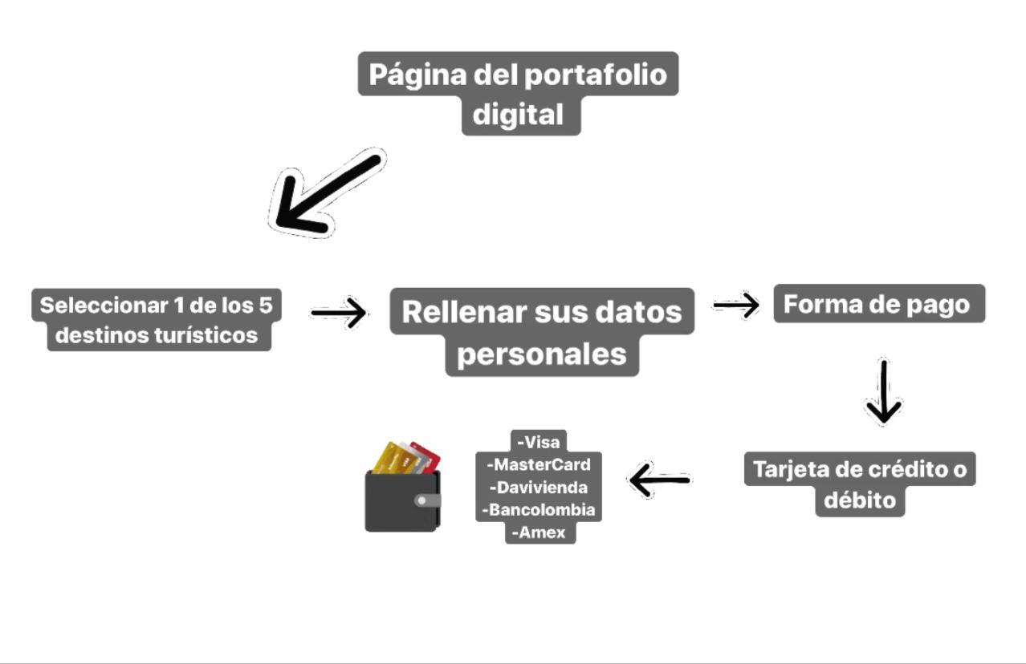Fuente: elaboración propia de los autores

**ALIADOS CLAVES**

Es necesario realizar alianzas estratégicas para el buen funcionamiento de la empresa y así mismo esto contribuirá al éxito de dicho negocio, para lograr lo antes mencionado es de suma importancia saber quiénes serán los socios claves para así poder satisfacer la necesidad de los potenciales clientes.

Ya teniendo identificado los socios con quienes se trabajara en la empresa esto nos aportara un valor agregado que sirva para marcar la diferencia entre la competencia.

Entre los socios claves de Paradise View encontramos:

* ICULTUR: teniendo en cuenta que es una entidad pública que ayuda a promover la cultura y el turismo, a su vez da a conocer los diferentes eventos culturales de los municipios en el departamento de bolívar tales como el Jazz en Mompox y el festival nacional autóctono de gaitas en San Jacinto. (icultur,2020)
* Ecoturismo los pinos: Es una agencia de viajes que realiza paquetes turísticos a Palenque y también a Santa Catalina de Alejandría, uno de los municipios escogidos en la página web para mostrar sus atractivos.
* Ministerio de comercio industria y turismo: Esta entidad apoya la actividad empresarial y la gestión turística del país con el fin de mejorar su competitividad y sostenibilidad.

HOTELES:

* Hotel Magangué plaza
* Hotel exitoso
* Hotel la gloria
* Hotel estelar playa manzanillo
* Hotel casa la fe
* Hospedaje mi finquita

RESTAURANTES:

* Restaurante donde Hilda
* Restaurante donde Yaque
* Comida tradicional doña Juana
* Restaurantes bar kikes
* La candelaria pizza bar gourmet
* Restaurante carne brava de Magangué
* El fuerte san Anselmo
* Comedor costeño

AGENCIAS:

* Junchetour palenque
* Paletour
* Turismo Mompos
* Mompox retro
* Agencias de transporte de Magangué
* Caribe tours agencia de viajes y turismo Cartagena

**ESRUCTURA DE COSTOS**

* Desarrollo de la página web
* Diseño de la página web
* Publicidad
* Pago de salarios
* Pago de servicios
* Compra de equipos

**CALCULO DE LOS COSTOS FIJOS Y VARIABLES**

**Tabla 2.** Costos totales fijos y costos variables del 2020 de los meses de septiembre a diciembre

|  |  |  |  |
| --- | --- | --- | --- |
| **COSTOS FIJOS 2020 (CFA)** | | | |
| **RUBRO** | **COSTOS MENSUALES (COP)** | | **COSTO ANUALIZADO (COP)** |
| Hosting | $ 70.000 | | $ 280.000 |
| Dominio | $ 150.000 | | $ 600.000 |
| Arriendo | $ 1.000.000 | | $ 4.000.000 |
| Servicios | $ 500.000 | | $ 2.000.000 |
| SALARIOS | | |  |
| Publicista | $ 2.000.000 | | $ 8.000.000 |
| operadora | $ 1.200.000 | | $ 4.800.000 |
| operadora | $ 1.200.000 | | $ 4.800.000 |
| Publicidad | $ 1.300.000 | | $ 5.200.000 |
| Gastos varios | $ 3.000.000 | | $ 12.000.000 |
| **COSTOS VARIABLE ANUALIZADOS 2020 (CVA)** | | | | |
| RUBRO | | COSTO ANUALIZADO (COP) | | |
| Tasa impositiva (3,72%) | | $ 21.949.628 | | |
| **TOTAL COSTOS 2020** | | **$ 63.629.628** | | |

**Tabla 3.** Costos totales fijos y costos totales variables del 2021

|  |  |  |
| --- | --- | --- |
| **COSTOS FIJOS ANUALIZADOS 2021(CFA)** |  |  |
| RUBRO | COSTOS MENSUALES (COP) | COSTO ANUALIZADO (COP) |
| Hosting | $ 70.000 | $ 840.000 |
| Dominio | $ 150.000 | $ 1.800.000 |
| Arriendo | $ 1.000.000 | $ 12.000.000 |
| Servicios | $ 500.000 | $ 6.000.000 |
| Salarios |  |  |
| Publicista | $ 1.200.000 | $ 14.400.000 |
| Operadora | $ 1.000.000 | $ 12.000.000 |
| Operadora | $ 1.000.000 | $ 12.000.000 |
| Publicidad | $ 1.300.000 | $ 15.600.000 |
| Gastos varios | $ 3.000.000 | $ 36.000.000 |
| **COSTOS VARIABLE ANUALIZADOS 2021(CVA)** |  |  |
| **RUBRO** | | **COSTO ANUALIZADO (COP)** |
| Tasa impositiva (3,72%) | | $ 48.732.930 |
| **TOTAL COSTOS 2021** | | **$ 159.372.930** |

Los costos más inherentes son los costos en publicidad ya que somos un proyecto nuevo y es indispensable darnos a conocer y de esta manera lograr posicionarnos en la industria turística. Por otro lado las actividades claves más demandantes son la mano de obra como lo son la programación de la página web, promoción de los paquetes y el diseño de la página web.

**ANEXOS**

* Diseño del portafolio e imágenes de los corregimientos promocionados

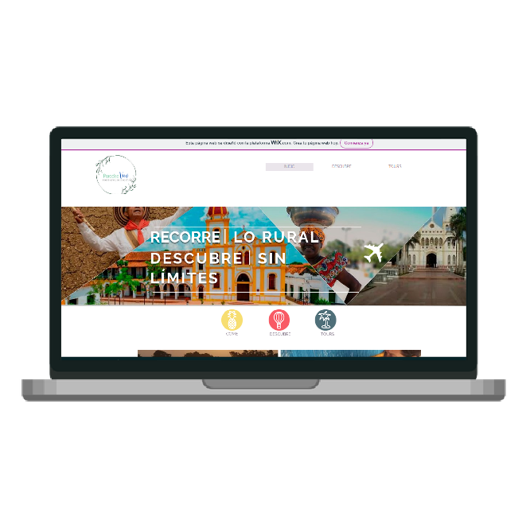 

Fuente: Turismo por Bolívar

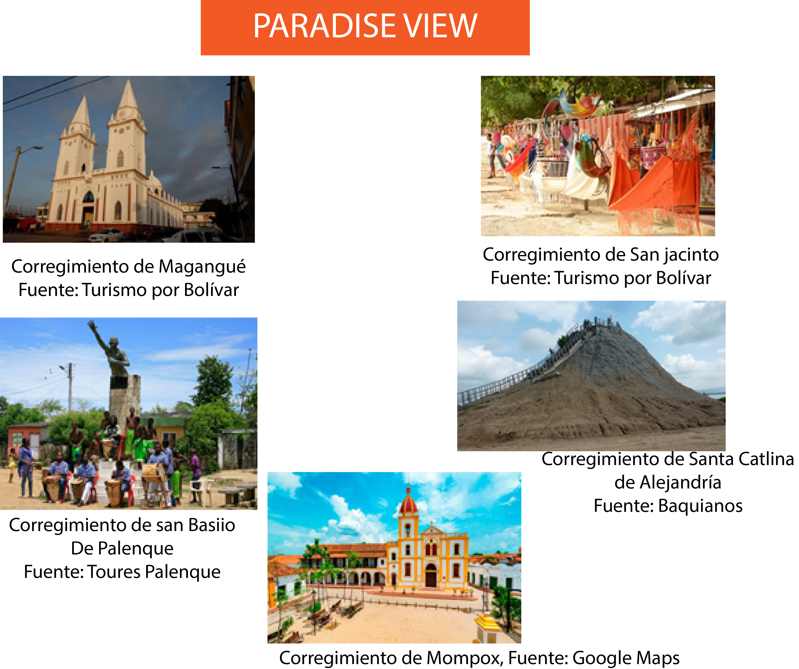

**BIBLIOGRAFIA**

Martínez García, L.M, Hernández Martínez, J.H (2017). Las TIC como estrategia de competitividad en el mejoramiento de la cadena productiva del turismo en Cartagena de Indias.

Villadiego Estremor, C.V (2018). Turismo Rural como alternativa de desarrollo sostenible en zonas rurales del departamento de Bolívar

Cebrián Abellán, F.C (2008). Turismo Rural y Desarrollo Local

Plan de desarrollo Bolívar, (2019). Obtenido de: https://www.unicartagena.edu.co/files/100/Marco-de-Referencia/14/Plan-de-Desarrollo-de-Bolivar-2016---2019.pdf

Icultur, (2019).Obtenido de: <https://www.icultur.gov.co/institucional/quienes-somos/sobre-nosotros/>

PHILIP, K. (2003). Dirección del marketing.

Icultur, (2019). Bolívar para ver y contar. Obtenido de https://icultur.gov.co/wp-content/uploads/2019/08/MAGANGUE-ok_compressed.pdf

Icultur, (2019). Bolívar para ver y contar. Obtenido de https://icultur.gov.co/wp-content/uploads/2019/08/PALENQUE-ok-min.pdf

Icultur, (2020). Obtenido de https://www.icultur.gov.co/mini-sitio-cultura/fortalecimiento-cultural/

Portfolio de servicios, (2017). Obtenido de <https://www.supersociedades.gov.co/Documentos%20compartidos/Portafolio-Servicios-MINCIT.pdf>

Sectur. Los pueblos mágicos: Una visión Crítica sobre el impacto en el desarrollo sustentable del turismo.

Viaja Colombia travel Bloggers. Bolívar

Vive Magangué (2020). Magangué Bolívar

En Colombia. Turismo en San Jacinto

Alcaldía san Jacinto Bolívar (23 oct, 2918). Fiestas y celebraciones.

Colombia co. San Basilio palenque, Primer pueblo de africanos libre de América.

Baquianos (25 feb, 2020) Tour virtual a ciudad perdida.

El tiempo (14 sep, 2018) guía para visitar a Mompox la isla colonial dorada por el sol.